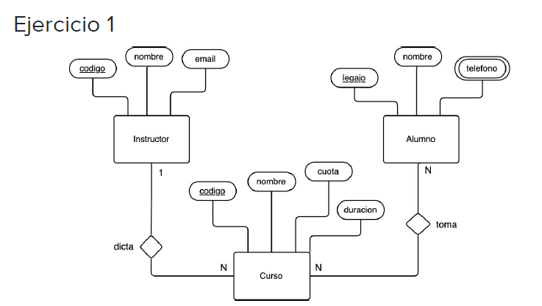PK = Subrayado ; FK = **Negrita**

Instructor (Código, nombre, email);

Curso (Código, nombre, cuota, duración, **cod_instructor**);

Alumno (legajo, nombre);

Alumno_telefono (**leg_alumno**, teléfono);

Alumno_curso(**leg_alumno**, **cod_curso**);

**Listas de Fk**:

Curso.cod_instructor 🡪 instructor.codigo

Alumno_telefono.leg_alumno 🡪 alumno.legajo

Alumno_curso.leg_alumno 🡪 alumno.legajo

Alumno_curso.cod_curso 🡪 curso.codigo

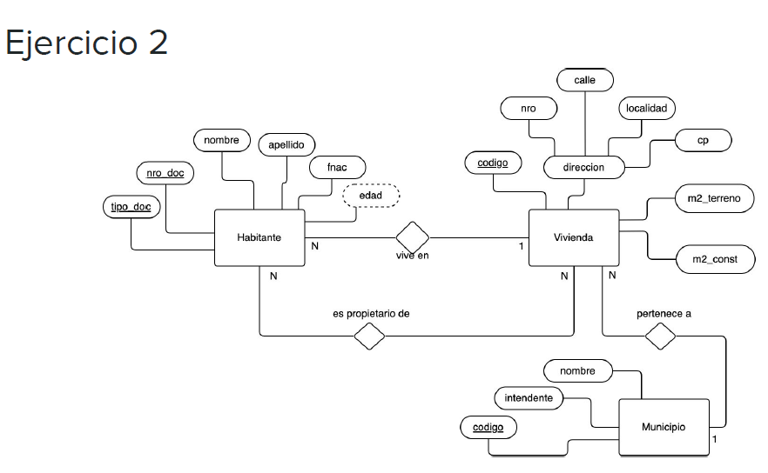

Habitante(tipo_doc, nro_doc, nombre, apellido, fnac, **cod_vivienda**);

Vivienda(codigo, direc_nro, direc_calle, direc_localidad, direc_cp, m2_terreno, m2_const, **cod_municipio**);

Habitante_vivienda(**tipo_doc_hab**, **nro_doc_hab**, **cod_vivienda**);

Municipio(codigo, intendente, nombre)

**Listas de Fk**:

Habitante.cod_vivienda 🡪 vivienda.codigo

Habitante_vivienda.tipo_doc_hab + nro_doc_hab 🡪 habitante.tipo_doc + nro_doc

Habitante_vivienda.cod_vivienda 🡪 vivenda.codigo

Vivienda.cod_municipio 🡪 municipio.codigo

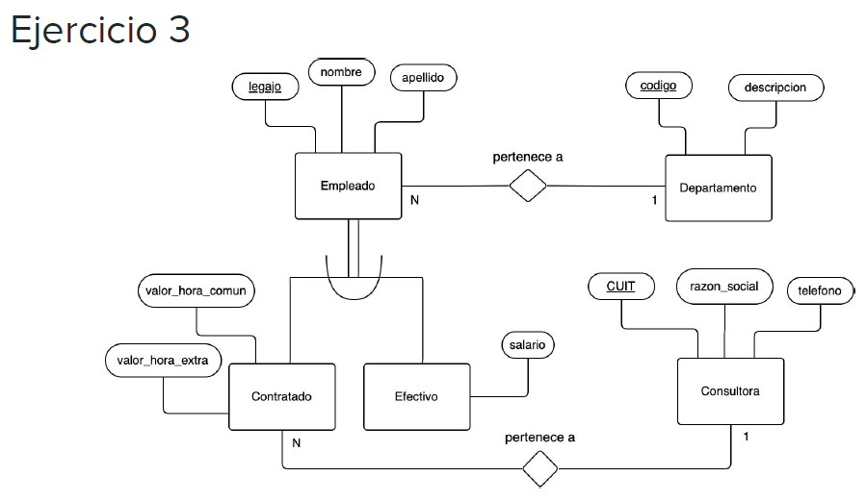

Empleado(legajo, nombre, apellido, **dto_codigo**);

Contratado(**leg_empleado**, val_hor_com, val_hor_ext, **CUIT_consultora**);

Efectivo(**leg_empleado**, salario)

Consultora(CUIT, razon_social, telefono);

Departamento(codigo, descripcion);

**Lista de Fk**:

Empleado.dto_codigo 🡪 departamento.codigo

Contratado.leg_empleado 🡪 empleado.legajo

Efectivo.leg_empleado 🡪 empleado.legajo

Contratado.CUIT_consultora 🡪 consultora.CUIT

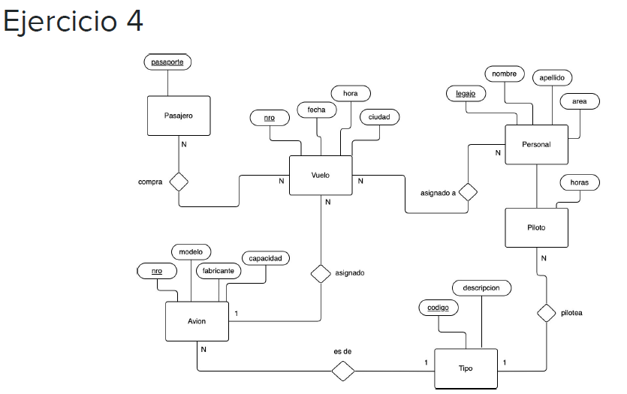Pasajero(pasaporte);

Vuelo(nro, fecha, hora, ciudad, **nro_avion**); Personal(legajo, nombre, apellido, area);

Pasajero_vuelo(**pas_pasajero**, **nro_vuelo**); vuelo_personal(**leg_personal**, **nro_vuelo**);

Avion(nro, modelo, fabricante, capacidad, **cod_Tipo**); Piloto(**leg_personal**, horas, **cod_tipo**);

Tipo(codigo, descripcion);

**Lista de Fk**:

Vuelo.nro_avion 🡪 avion.nro

Pasajero_vuelo.pas_pasajero 🡪 pasajero.pasaporte

Pasajero_vuelo.nro_vuelo 🡪 vuelo.nro_avion

Vuelo_personal.leg_personal 🡪 personal.legajo

Vuelo_personal.nro_vuelo 🡪 vuelo.nro

Piloto.leg_Personal 🡪 personal.legajo

Avion.cod_tipo 🡪 tipo.codigo

Piloto.cod_tipo 🡪 tipo.codigo

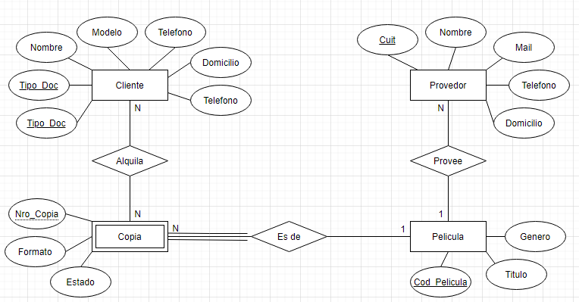

Cliente (tipo_doc, nro_Doc, nombre, modelo, telefono, domicilio);

Copia (**cod_pelicula**, nro_copia, formato, estado, **cod_Pelicula**);

Cliente_copia (**tipo_Doc**, **nro_Doc**, **cod_pelicula**, **nro_copia**);

Pelicula (cod_pelicula, titulo, genero);

Provedor (CUIT, nombre, email, telefono, domicilio, **cod_pelicula**)

**Lista de Fk**:

Copia.cod_pelicula 🡪 pelicula.cod_pelicula

Cliente_copia.tipo_Doc + nro_doc 🡪 cliente.tipo_Doc + nro_doc

Cliente_Copia. Cod_pelicula + nro_copia 🡪 copia.Cod_pelicula + nro_copia

Copia.cod_pelicula 🡪 pelicula.cod_pelicula

Provedor.CUIT 🡪 pelicula.cod_pelicula

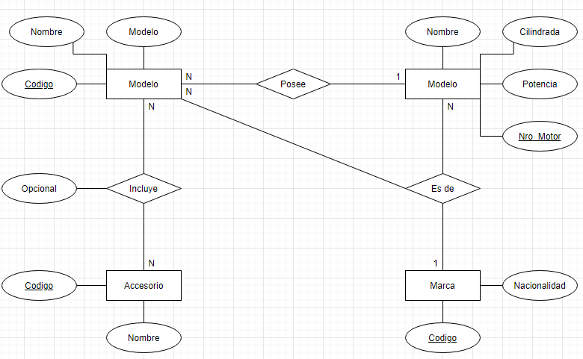

Modelo (codigo, nombre, modelo);